LVL 1

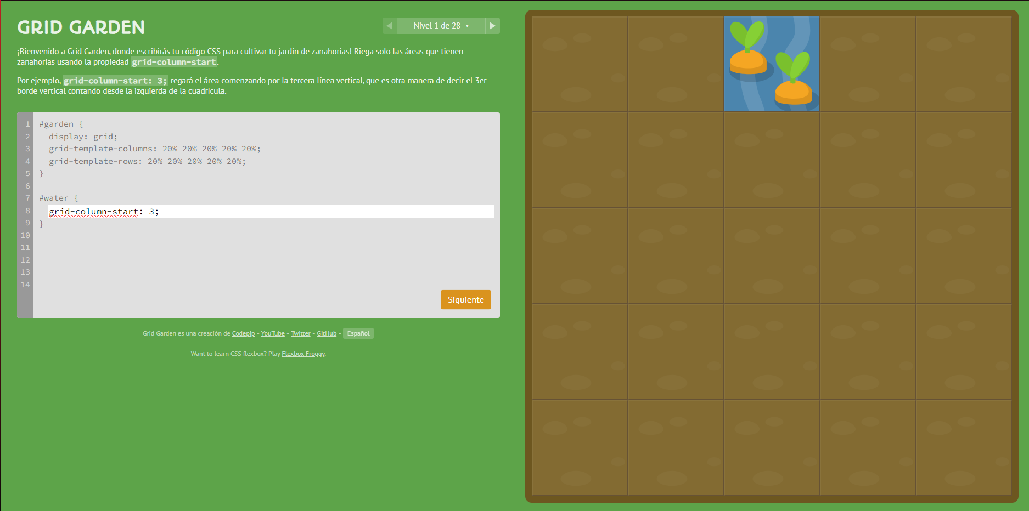

LVL 2

LVL 3

LVL 4

LVL 5

LVL 6

LVL 7

LVL 8

LVL 9

LVL 10

LVL 11

LVL 12

LVL 13

LVL 14

LVL 15

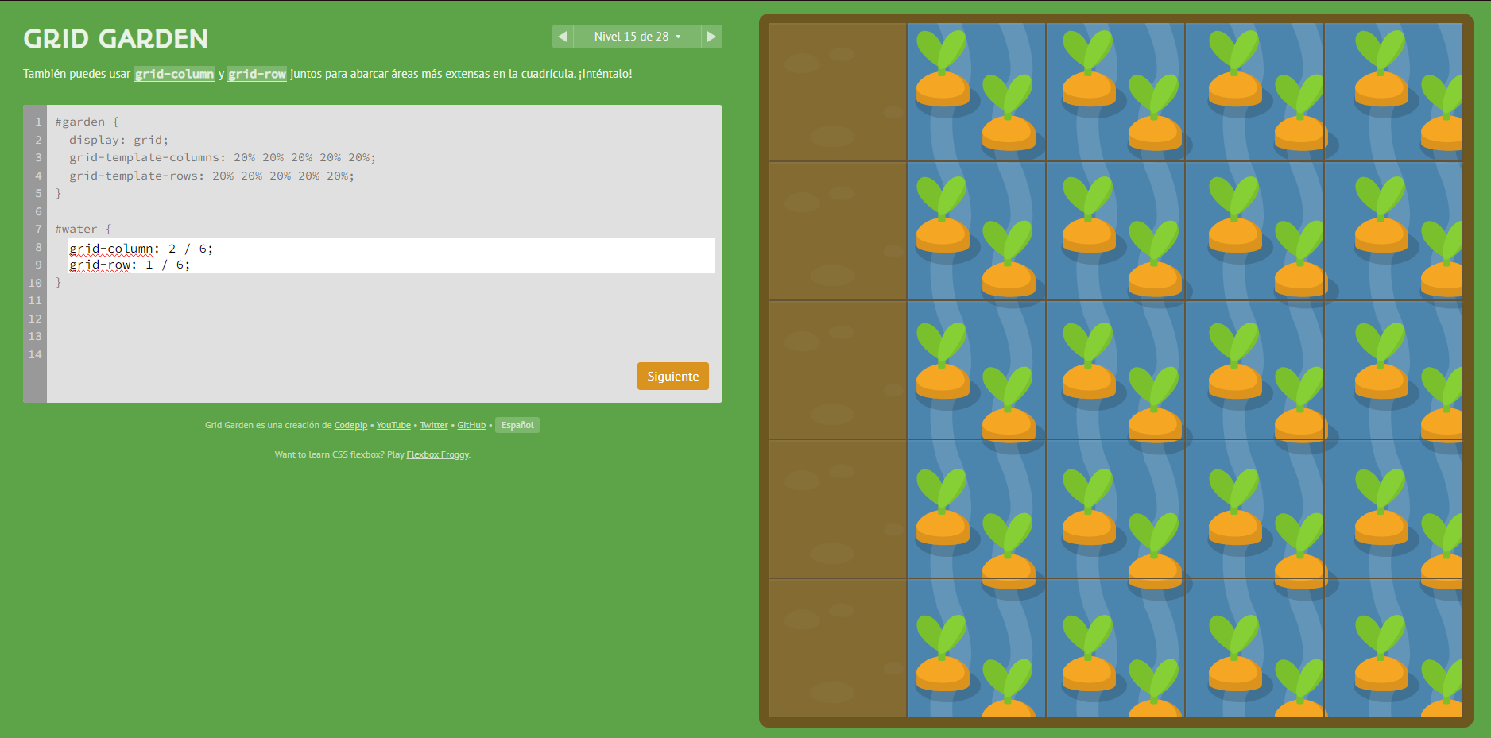

LVL 16

LVL 17

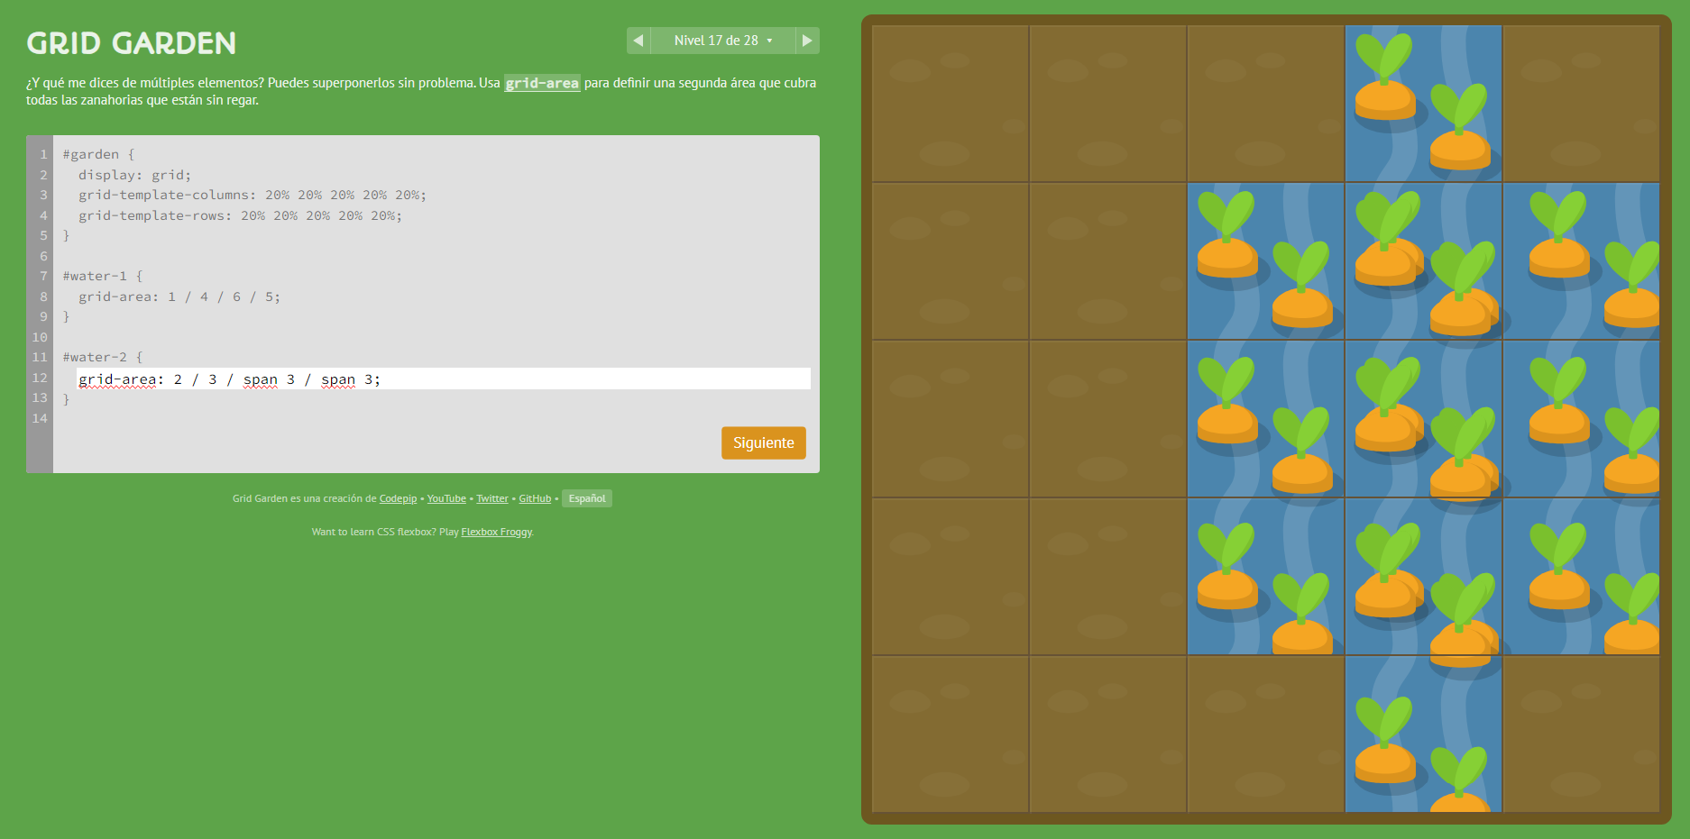

LVL 18

LVL 19

LVL 20

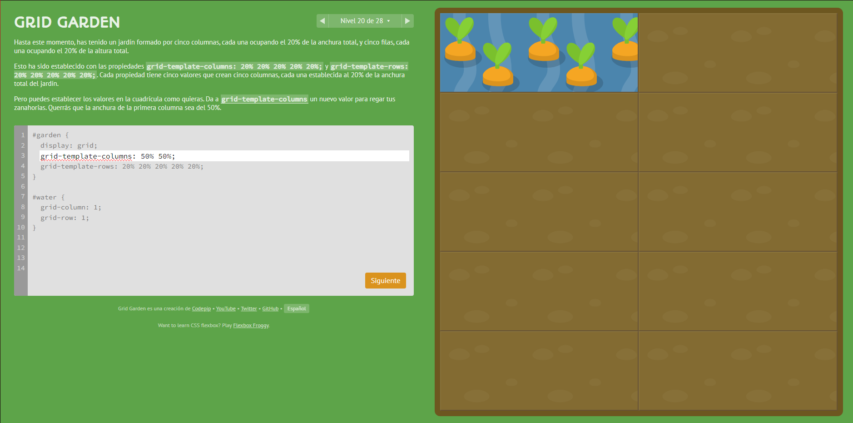

LVL 21

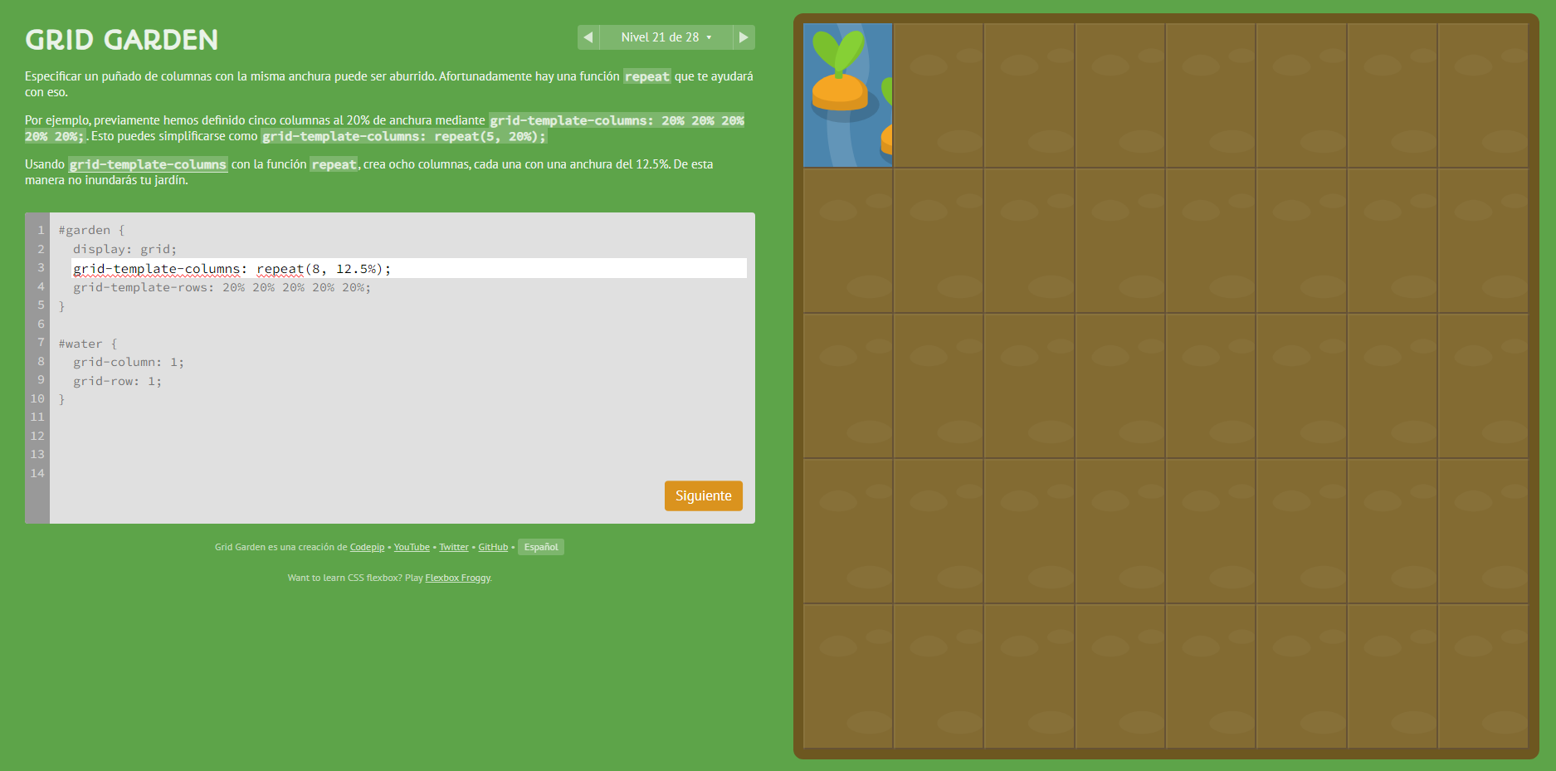

LVL 22

LVL 23

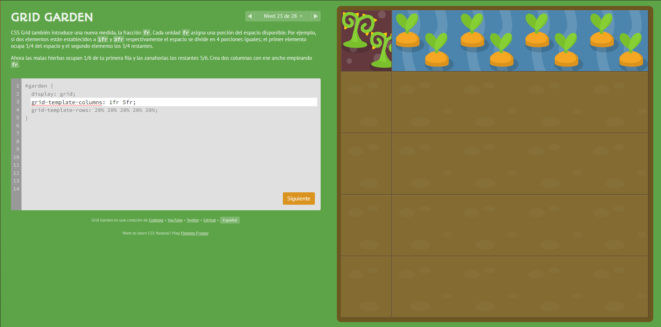

LVL 24

LVL 25

LVL 26

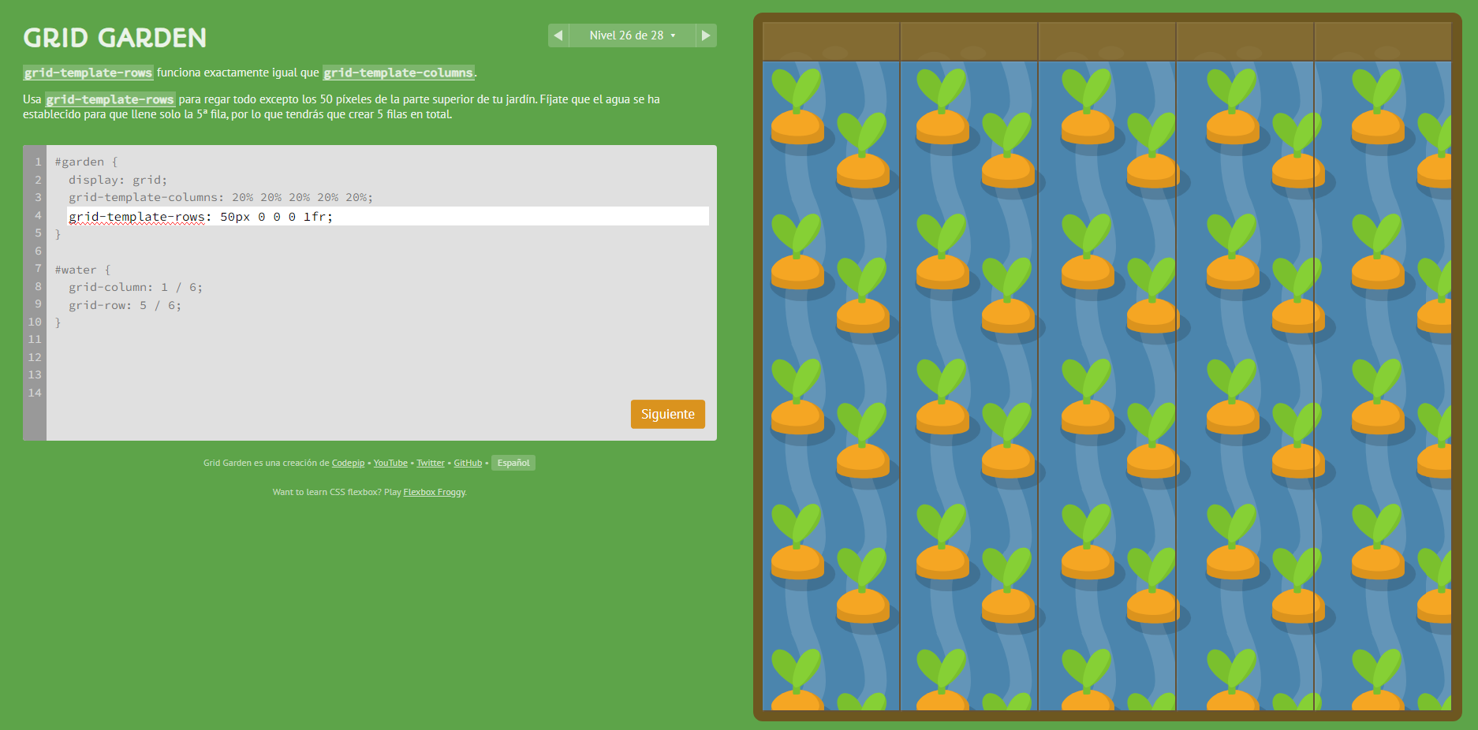

LVL 27

LVL 28

